1.包的作用  
 隔离同名类

2.super

子类继承父类的时候,子类的构造函数通过super继承父类构造函数

如果父类的构造函数都有参数,子类构造函数需要通过super传参进去

比如父类:

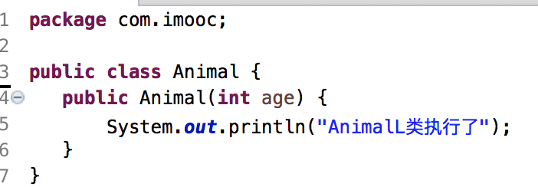

子类要这么写

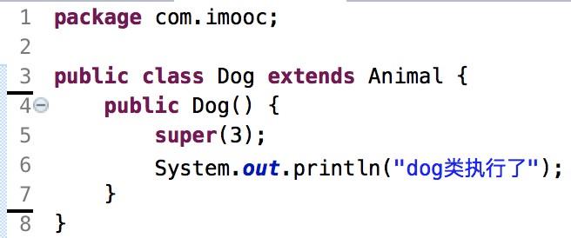

3.Object

所有类的父类

4.maven

启动项目:  
 mvn spring-boot:run

或者先编译成jar在执行  
 mvn install   
 Java –jar xxx

5.sprint-boot配置

2版本不用写server